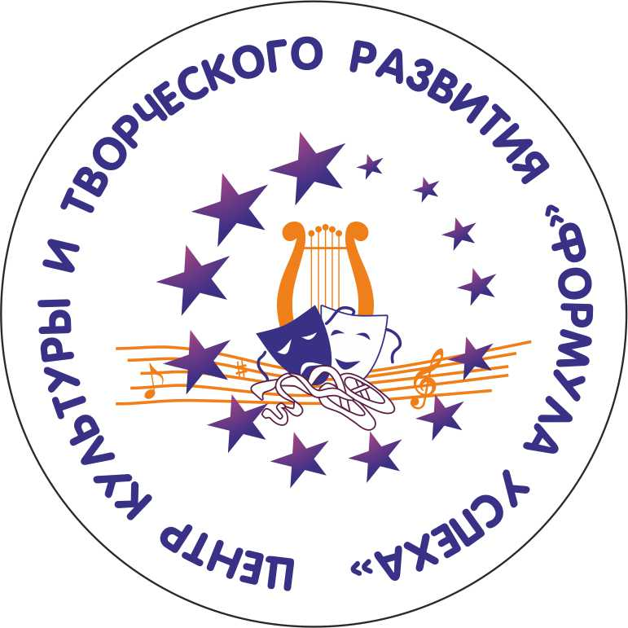
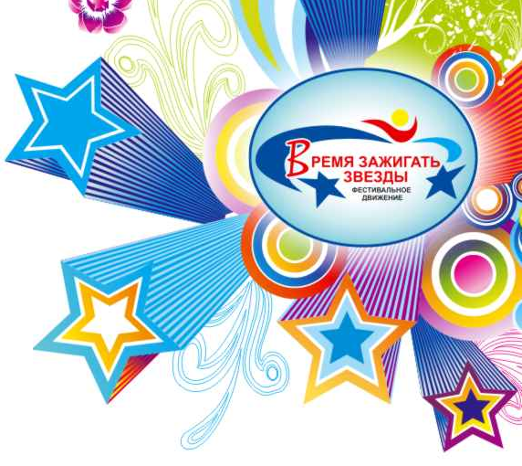
Международное фестивальное движение
«Время зажигать звезды»
Центр культуры и творческого развития
«Формула успеха»
125047, г. Москва, 1-й Тверской-Ямской переулок, д.18,
подъезд №1, 4 этаж, офис 416
тел./факс для заявок: (495)540-46-01, (495)983-09-65, (495)506-85-27, (913)601-18-20
E-mail:lintas@mail.ru

Итоги Международного рождественского фестиваля творчества и искусств "Время зажигать звезды"

В Москве 6 января во Дворце детского творчества «Воробьевы Горы» прошел наш очередной фестиваль. Возможность самореализации, развитие творческих способностей, приобщение к культурному наследию своей Родины важные воспитательные аспекты формирования гармоничной личности детей и подростков. Мы благодарим педагогов за их инициативность, креативность, неисчерпаемую энергию и организаторские таланты.
В этом году членами жюри были педагоги творческих вузов, актеры музыкальных театров, представители бизнеса и Международного фестивального движения.
Почетный гость: Заслуженная артистка РФ, оперная и эстрадная певица
Маргарита Анатольевна Суханкина
Приглашенный коллектив:
Дипломанты международных конкурсов ГБУДО г. Москвы "ДШИ "Центр"
Образцовый детский коллектив Ансамбль народного танца "Мечта".
Ведущий гала-концерта – финалист телевизионного проекта 1 канала «Дети голос», Лауреат Всероссийских и международных фестивалей и конкурсов вокального мастерства – Илья Литвинов.
Наши гости более чем из 10 регионов не только достойно выступали на Фестивале, но и имели возможность познакомиться со сказочной рождественской Москвой, посетить Главную Елку страны в Кремлевском Дворце, музеи и цирковые представления.
Все участники фестиваля получили статус дипломанта и памятные сувениры.
Членами жюри особо были отмечены работы школьников из Чеховского городского дом культуры в номинации «Прикладное искусство» необычайные по красоте и манере исполнения, очень яркие танцевальные выступления Студии «Фиеста» из республики Тыва, темпераментное соло Дмитрия Жданова и хорошо подготовленный вокал Софии Фанта из "Magic Castle" г. Москвы, выступления ребят в номинации «Оригинальный жанр».
Гран при Фестиваля получил коллектив «Дефиле» из Рязани под руководством Шуваевой Анны Михайловны.
Новая программа, новые возможности и новые впечатления ждут нас в следующем году, до встречи и больших всем творческих успехов!

Искренне Ваши,
Генеральный директор Центра культуры и творческого развития
«Формула успеха», к.пс.н., председатель Оргкомитета фестиваля
Маслов Андрей Анатольевич
Генеральный директор компании ООО «Линтас Тур»
Лауреат премии «Путеводная звезда»
Комитета по туризму г. Москвы
Паскевская Елена Юрьевна
Оргкомитет рождественского фестиваля творчества и искусств "Время зажигать звезды".

Список участвующих коллективов:

МАУДО ДХШ, Студия спортивного танца "Фиеста" г. Кызыл
Руководитель Сарбаа Лидия Ананьевна

БОУ ДО г. Омска "Дом детского творчества ЛАО". Фольклорный ансамбль "Забавушка".
Руководители Воронова Елена Викторовна, Турбанова Юлия Юрьевна

МБУК "Чеховский городской театр" Чеховский городской дом культуры (МО, г. Чехов). Кружок декоративно-прикладного искусства "Природа и фантазия"
Руководитель Артюхина Антонина Иванова

МАУК "Дворец молодежи города Рязани". Образцовая студия современной хореографии « Дефиле» г. Рязань
Руководитель Шуваева Анна Михайловна

МБУ "Городской Центр Национальных Культур". Образцовая музыкальная студия "Дебют". г. Новороссийск
Руководитель Сокол Любовь Владимировна

МАУК ДК "Искра". Народный коллектив эстрадного и современного танца «Фантазия». г. Пермь
Руководители Чепкасова Елизавета Александровна, Чумаченко Юлия Юрьевна.

ГБОУДО "ДДТ на Таганке" г. Москва
Руководители студий: Дюдина Елена Владимировна, Жигулина Надежда Владимировна, Колядо Людмила Александровна, Парижская Наталья Николаевна.

МБУК "Районный ДК" Александро-Невского муниципального района Рязанской области.
Руководители Арапова Александра Ивановна, Тришина Валентина Михайловна

Академия талантов "Magic Castle" г. Москва
Руководитель Хитарова Инга Омаровна

МАУК ДК "Кучино" г.о. Балашиха, МО
Руководитель Хотинь Ольга Николаевна

МАУ ДО ДМШ г. Пензы им. В. П. Чеха
Руководитель Салмова Ирина Викторовна

Студия вокала "13", МО, г. Ногинск
Руководитель Скорценская Анастасия Дмитриевна

МБУ ДО "Шиловская ДШИ» Рязанская область.
Руководитель Мартынова Татьяна Алексеевна

